# 前端文档

项目工程结构,相关配置文件说明

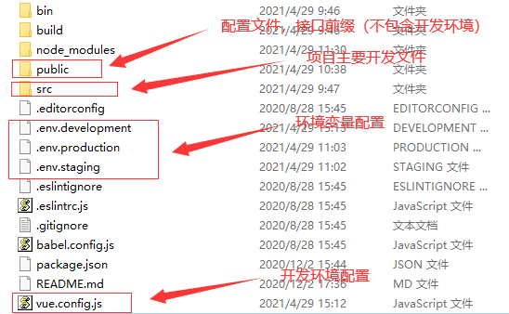

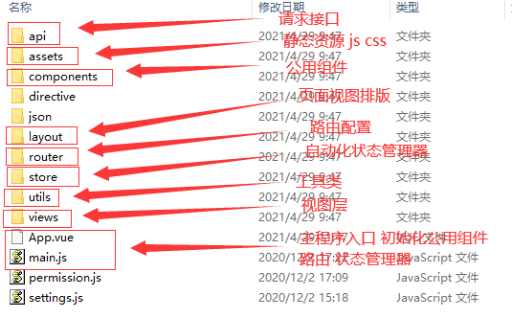

Vscode 配置自动代码风格统一

建议 npm 全局安装 node-sass sass-loader

方便 uniapp 使用代码格式化

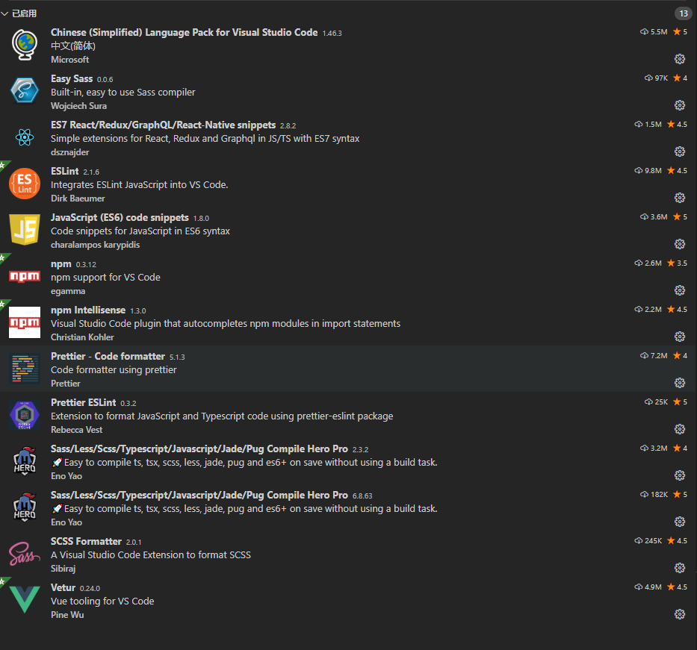

Vscode setting设置

{

// vscode默认启用了根据文件类型自动设置tabsize的选项

"editor.detectIndentation": false,

// 重新设定tabsize

"editor.tabSize": 4,

// #每次保存的时候自动格式化

"editor.formatOnSave": true,

// #每次保存的时候将代码按eslint格式进行修复

"eslint.codeActionsOnSave": true,

// 添加 vue 支持

"eslint.validate": ["javascript", "javascriptreact", "typescript", "typescriptreact", "html", "vue", "jsx"],

// #让prettier使用eslint的代码格式进行校验

"prettier.eslintIntegration": true,

// #去掉代码结尾的分号

"prettier.semi": true,

// #使用带引号替代双引号

"prettier.singleQuote": true,

// #让函数(名)和后面的括号之间加个空格

"javascript.format.insertSpaceBeforeFunctionParenthesis": true,

"prettier.printWidth": 150,

"prettier.tabWidth": 4,

/* vetur插件配置 */

"vetur.validation.template": true, //eslint-plugin-vue校验打开

"vetur.format.defaultFormatter.js": "vscode-typescript", //vue文件中js默认格式化

"vetur.format.defaultFormatter.html": "js-beautify-html", //vue中格式化html

"vetur.format.defaultFormatterOptions": {

//vue文件格式化配置

"js-beautify-html": {

"wrap_line_length": 150,

"wrap_attributes": "auto",

"end_with_newline": false

},

"prettyhtml": {

"printWidth": 150,

"singleQuote": false,

"wrapAttributes": false,

"sortAttributes": false

}

},

"window.zoomLevel": 0,

"remote.onstartup": true,

"explorer.confirmDelete": false,

"explorer.confirmDragAndDrop": false,

"editor.renderControlCharacters": true,

"editor.renderWhitespace": "all",

"editor.codeActionsOnSave": {

"source.fixAll.eslint": true

},

"remote.extensionKind": {},

"vetur.format.options.tabSize": 4,

"vetur.format.options.useTabs": true,

"vetur.completion.scaffoldSnippetSources": {

"prettier": {

"semi": false, //不加分号

"singleQuote": true,

"tabWidth": 4

}

},

"eslint.alwaysShowStatus": true,

"eslint.format.enable": true,

"eslint.debug": true,

"eslint.lintTask.enable": true,

"eslint.quiet": true,

"files.autoSave": "off",

"eslint.options": {

"configFile": ".eslintrc.js"

},

"eslint.codeAction.disableRuleComment": {},

"[javascript]": {

"editor.defaultFormatter": "esbenp.prettier-vscode"

}

}